Государственная интегрированная информационная система управления общественными финансами «Электронный бюджет»

Подсистема учета и отчетности
Модуль ведения бюджетного (бухгалтерского) учета учреждений

Инструкция по работе в модуле ведения бюджетного (бухгалтерского) учета учреждений с кодами поступлений и выплат средств во временном распоряжении

Общие сведения
Настоящая инструкция предназначена для описания варианта работы в МВУ ПУИО с кодами поступлений и выплат средств во временном распоряжении.
Загрузка документа «Кассовое поступление»
После загрузки выписки по 05 лицевому счету поле «Код цели» в документе Кассовое поступление проставляется автоматически в случае, если в базе присутствует необходимый код цели в виде элемента справочника «Виды целевых средств». Если же в базе нет кода цели, указанного в выписке, данное поле будет пустым. Необходимо добавить соответствующий элемент справочника «Виды целевых средств» и установить значение в поле «Код цели».
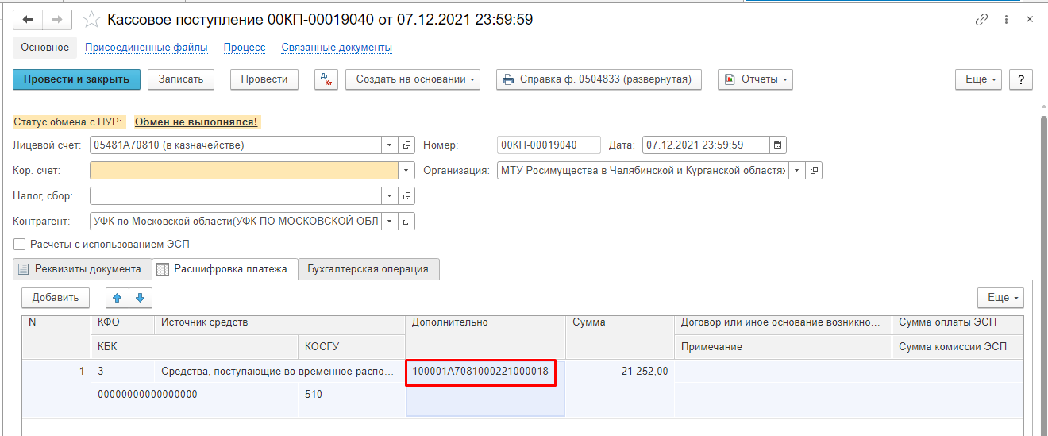
Для отображения поля «Код цели» необходимо добавить данное поле в табличную часть документа в случае, если при открытии документа «Кассовое поступление» поле «Код цели» невидимо.
Для добавления поля необходимо перейти на закладку «Расшифровка платежа». Нажать кнопку «Еще», выбрать параметр «Изменить форму»
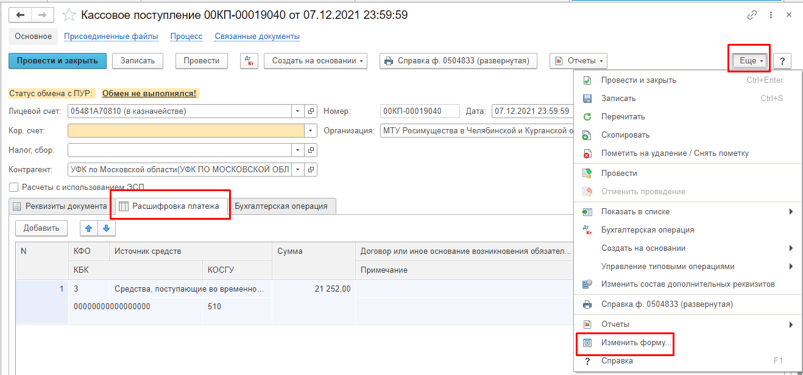
В открывшемся окне установить флаги в поле «Дополнительно» и «Код цели», нажать кнопку «Применить», затем «Ок».
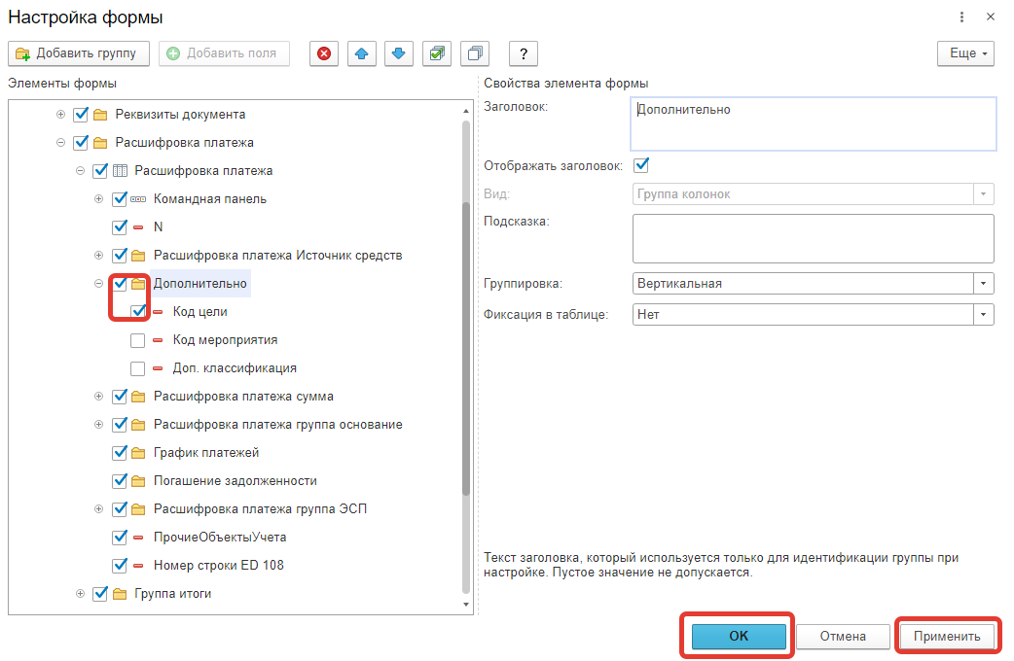
В табличной части документа «Расшифровка платежа» появится поле «Код цели». Эту операцию нужно проделать один раз у каждого пользователя, работающего с данным документом. В дальнейшем поле «Код цели» будет доступно для редактирования. Новые коды цели необходимо вручную добавлять в справочник «Виды целевых средств».

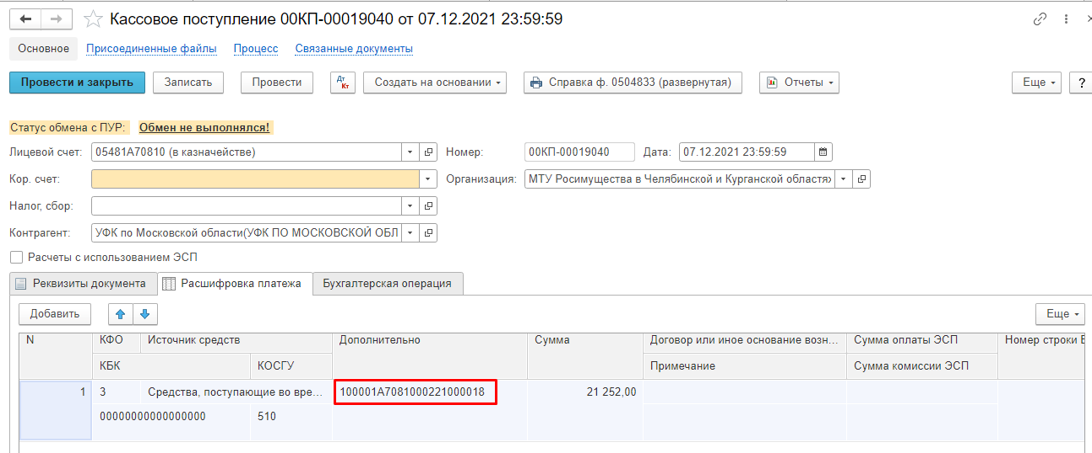
Далее необходимо Кассовое поступление отразить в учете.

Создание документа «Заявка на возврат»

При создании документа Заявка на возврат на основании Кассового поступления поле «Код цели» заполняется автоматически значением поля «Код цели», указанным в Кассовом поступлении.
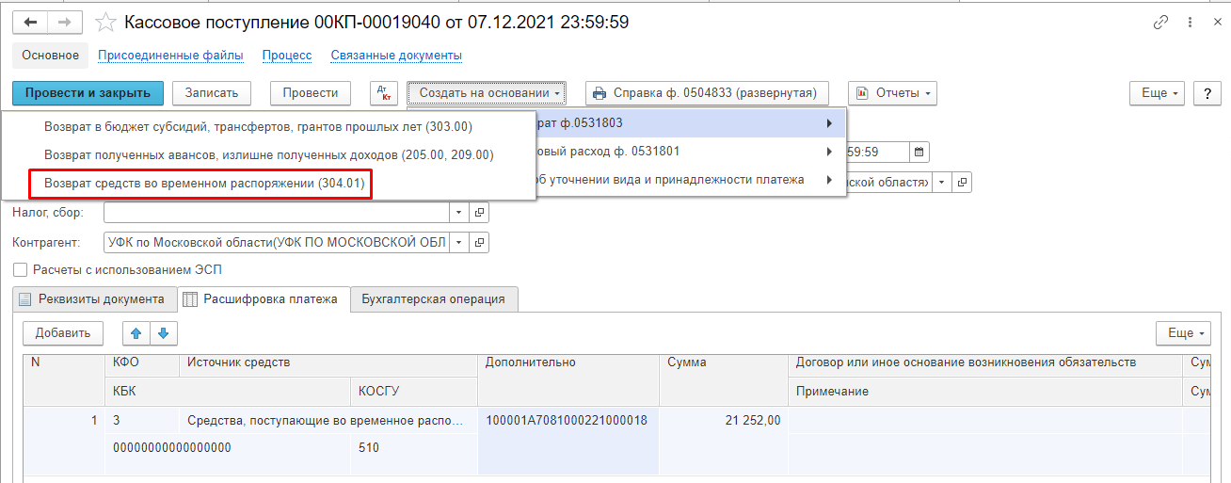
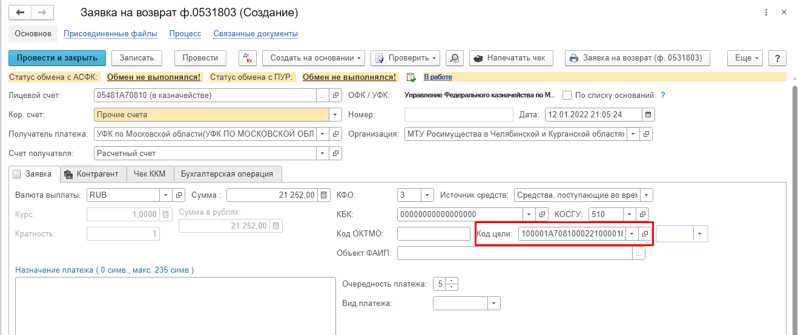
В поле «Направление расходования» необходимо выбрать нужное значение. В Заявке на возврат доступно к выбору два значения:
01 - возврат денежных средств;
11 - возврат денежных средств по уточненным реквизитам плательщика.
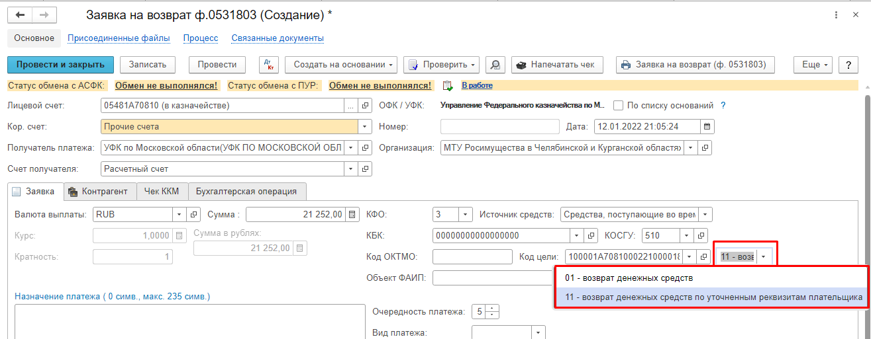
В документе Заявка на возврат необходимое количество символов в поле «Код цели» составляет двадцать три символа, в поле «Направление расхода» составляет два символа.
Если перечисляются денежные средства, которые учитывались без кода цели (поступили до 01.01.2022 года), в поле «Код цели» указывается значение двадцать пять нулей. Для этого необходимо вручную создать соответствующий элемент в справочнике «Виды целевых средств».
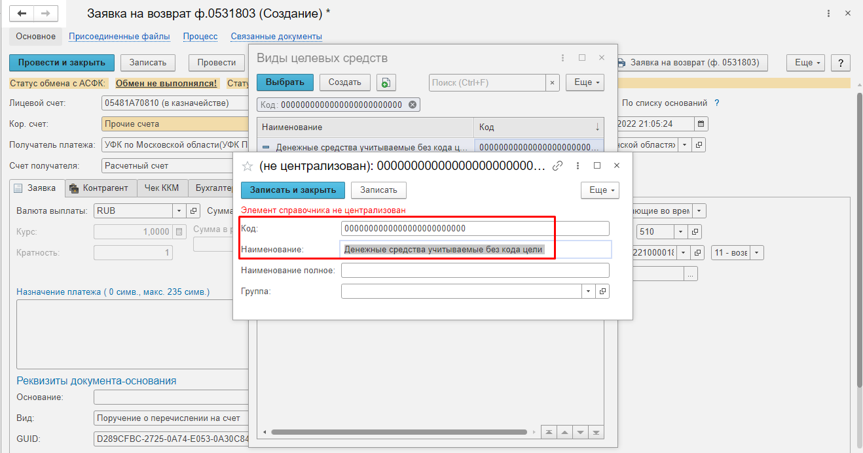
Документ будет иметь следующий вид:
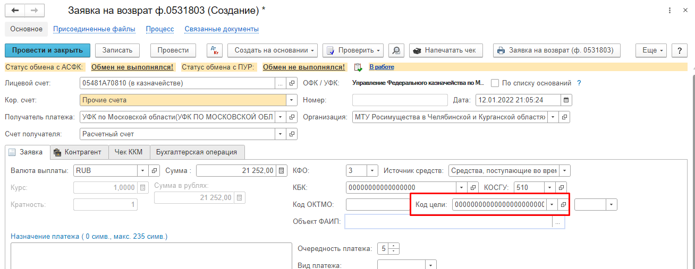
Далее необходимо провести по процессу документ Заявка на возврат и выгрузить в АСФК либо в ПУР.
Создание документа «Заявка на кассовый расход»
При создании документа Заявка на кассовый расход на основании Кассового поступления поле «Код цели» заполняется автоматически значением поля «Код цели», указанным в Кассовом поступлении .
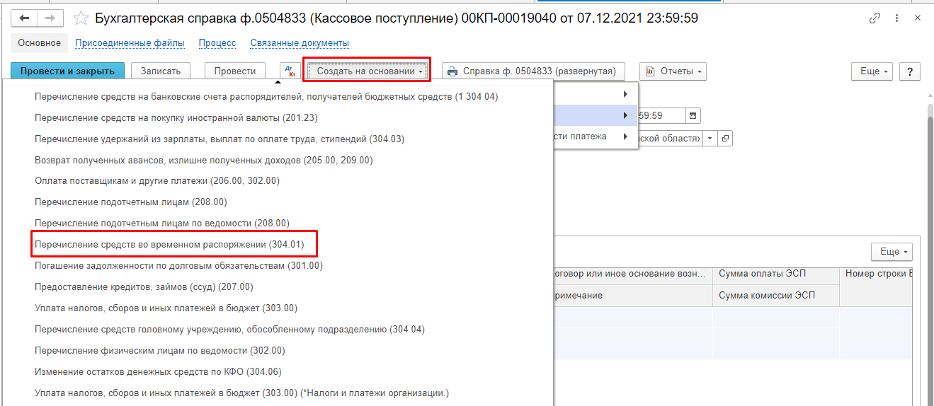
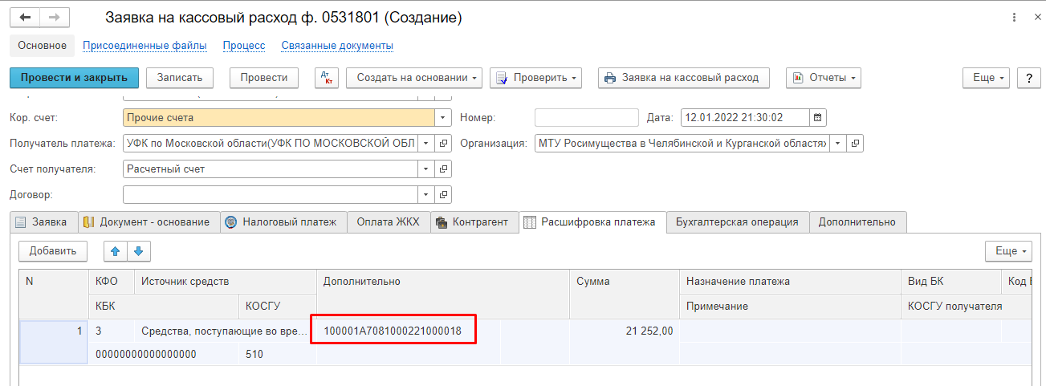
Для того чтобы увидеть поле «Код цели» необходимо добавить данное поле в табличную часть документа (в случае, если оно там отсутствует). Эту процедуру необходимо сделать один раз у каждого пользователя, работающего с данным документом. Необходимо перейти на закладку «Расшифровка платежа». Нажать кнопку «Еще», выбрать параметр «Изменить форму».
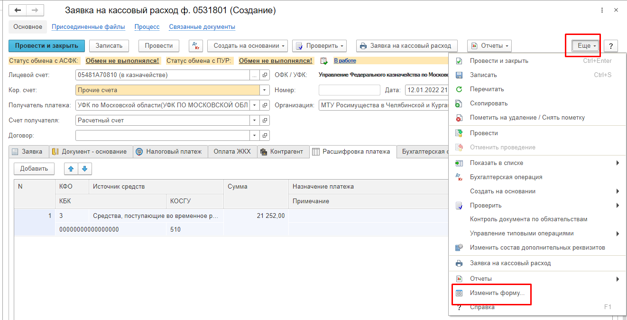
В открывшемся окне установить флаги «Расшифровка платежа группа код цели», «Код цели» и «Направление расходования», затем нажать кнопку «Применить» и «Ок».
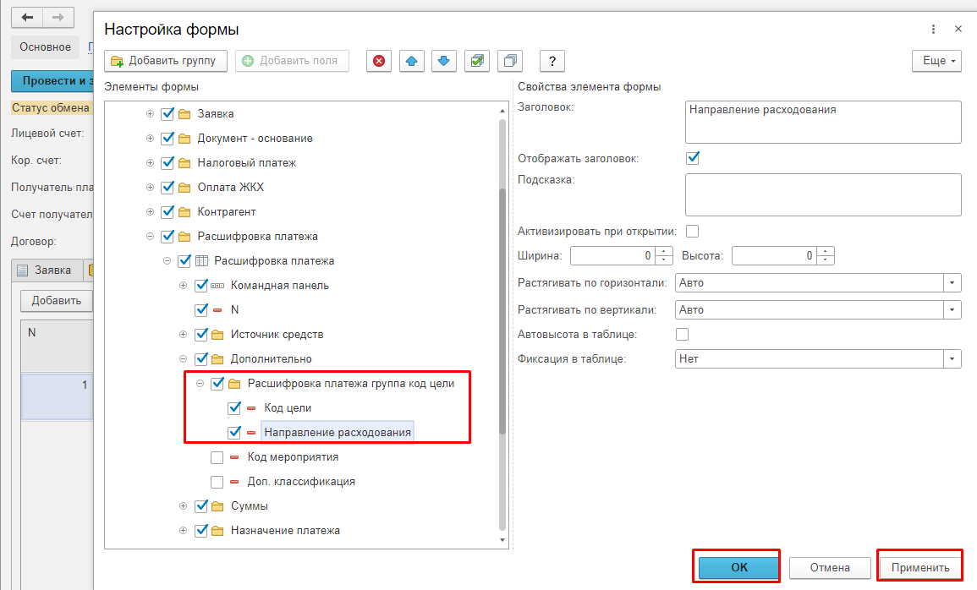
В поле «Направление расходования» необходимо выбрать нужное значение. В Заявке на кассовый расход доступно к выбору два значения:
02 - перечисление денежных средств по назначению;
03 - перечисление денежных средств в доход соответствующего бюджета бюджетной системы Российской Федерации.

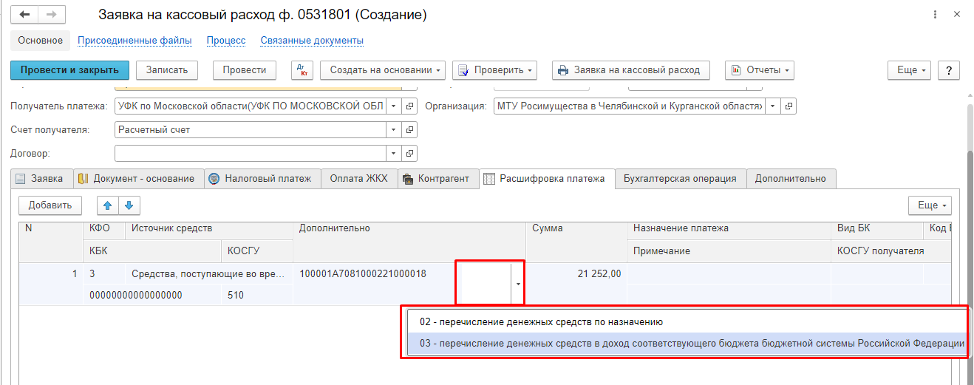
Если перечисляются денежные средства, которые учитывались без кода цели (поступили до 01.01.2022 года), в поле «Код цели» указывается значение двадцать пять нулей.
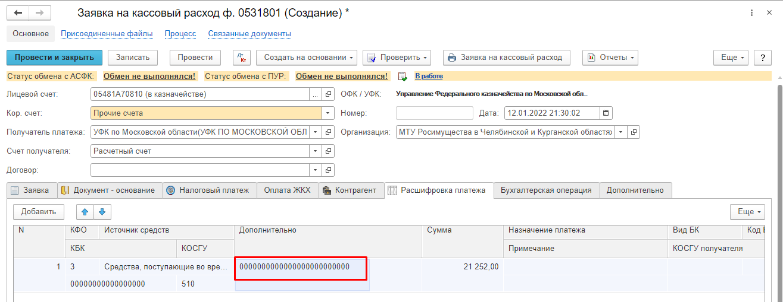
Далее необходимо провести по процессу документ «Заявка на кассовый расход» и выгрузить в АСФК либо в ПУР.

Создание документа «Уведомление об уточнении вида и принадлежности платежа»

Создать документ, заполнить необходимые реквизиты.
На закладке «Платежные документы» в табличной части «Реквизиты платежного документа» поле «Код цели» заполняется вручную.
Если уточняются денежные средства, которые учитывались без кода цели (поступили до 31.12.2021 г.), поле «Код цели» вручную заполняется значением двадцать пять нулей. Если уточняются денежные средства, поступившие после 01.01.2022 г., то вручную заполняется 23-х значное значение поля «Код цели» и далее дополнительно указываются 2 знака поля «Направление расходования» из уточняемого документа.
В табличной части «Измененные реквизиты» код цели выбирается из справочника «Виды целевых средств».
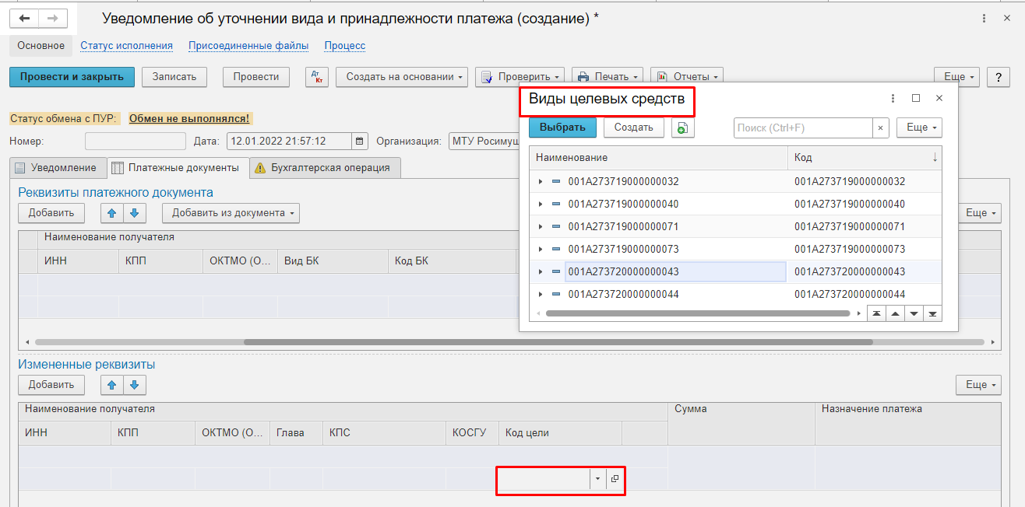
В поле «Направление расходования» выбирается нужное значение из перечисленных:
01 - возврат денежных средств;
02 - перечисление денежных средств по назначению;
03 - перечисление денежных средств в доход соответствующего бюджета бюджетной системы Российской Федерации;
11 - возврат денежных средств по уточненным реквизитам плательщика.

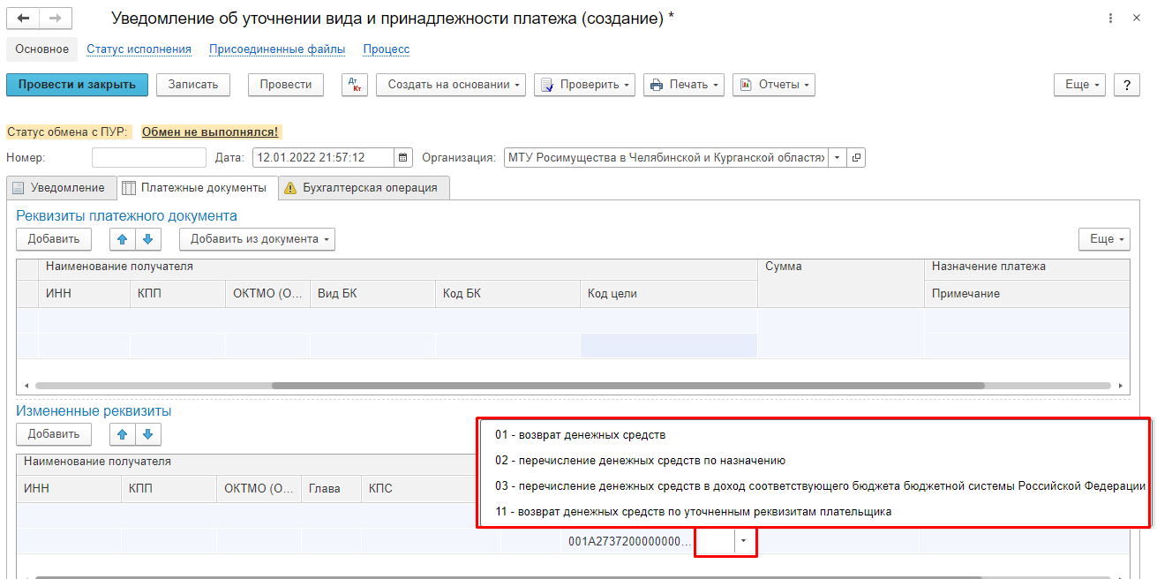
Далее необходимо провести по процессу документ «Уведомление об уточнении вида и принадлежности платежа» и выгрузить в АСФК либо в ПУР.

